2024-2025学年八年级物理上册单元测试卷（苏科版）
第四章 物态变化（B卷•专项卷）

注意事项：
1．测试范围：苏科版八年级上册第4章。
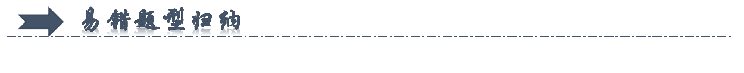
一、物质的三态 温度的测量（共6小题）
二、汽化和液化（共8小题）
三、熔化和凝固（共8小题）
四、升华和凝华（共6小题）
五、水循环（共6小题）
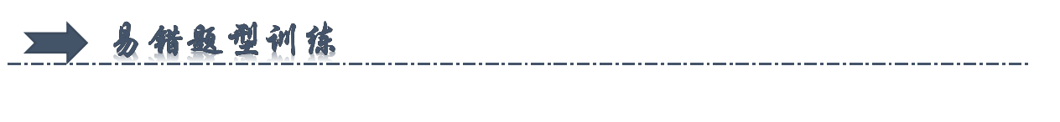
一、物质的三态 温度的测量（共6小题）
1．（2024·江苏连云港·中考真题）用温度计测量液体的温度，下面四幅图中，操作正确的是（ ）
A．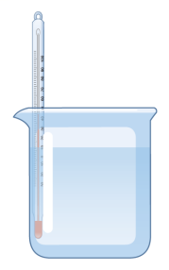 B．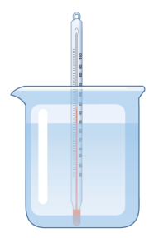 C．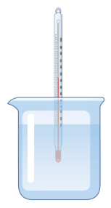 D．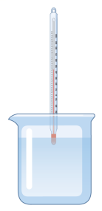
2．（2022·江苏常州·一模）如图所示的温度计的示数是________℃。我国南极科考队成功到达南极的最高点“冰穹”，该地的气温达零下80℃以下，应选用________温度计（选填“水银”或“酒精”）测量该地的气温，理由是________________________________________。
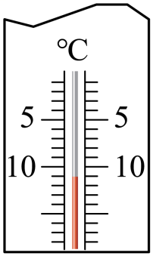
3．（2023·江苏徐州·一模）如图甲所示，为常用测体温的“体温计”，体温计在使用前要先往下甩一甩，利用________将水银柱甩回到玻璃泡内；体温计的刻度部分为三棱体，横截面如图乙，其正面呈圆弧形，这样就可看清体温计内极细的水银柱，以便于读数，这是因为圆弧形玻璃的作用相当于________镜；如图丙所示的体温计示数为________℃。
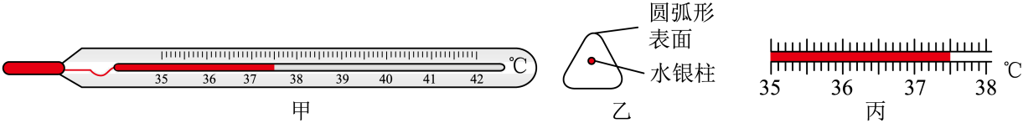
4．（2023·北京·中考真题）小强在小瓶里装满带颜色的水，在橡皮塞上插进一根细玻璃管，使橡皮塞塞住瓶口，这就做了一个简易温度计，如图甲所示。小强将简易温度计分别放入温度不同的水中，观察到细管中液面的位置如图乙、丙所示，则图________所反映的是放入温度较低的水中的情况。
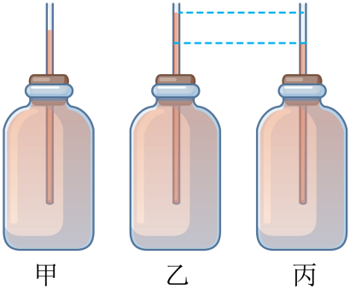
5．（2021·江苏常州·中考真题）中国科兴疫苗需保存在低于8℃的环境中。夏季，运输过程中为监测疫苗温度是否超标，应在冷藏箱内放置图中所示的温度计________。在接收点，为正确读数，验收人员________（能/不能）把温度计从冷藏箱中取出读数，温度计示数如图所示，表明疫苗________（安全/不安全）。
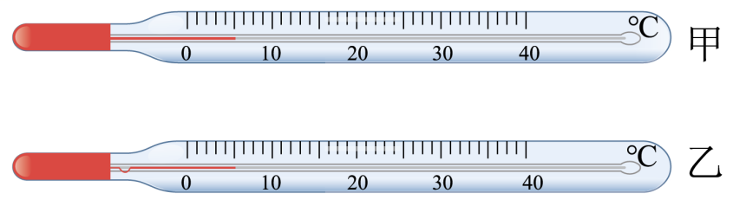
6．（2024·江苏苏州·二模）如图是小明用小药瓶、细玻璃管和酒精制作的简易温度计。
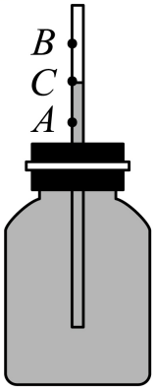
（1）温度计是利用________________原理制成的；
（2）小药瓶的材质应该选择_____________（选填“软塑料瓶”或“硬玻璃瓶”）；
（3）给温度计标刻度时，将小药瓶分别放在20℃和60℃的水中，并标记液面稳定时的位置A和B，则20℃对应的是________（选填“A”或“B”）；把小药瓶放入另一杯温水中，标记液面稳定时的位置为C点；用刻度尺测出AB间距为8cm，AC间距为5cm，则标记C点所对应的温度为________℃；
（4）为了提高温度计的灵敏度，可采取的办法有更换更________的玻璃管（选填“粗“或“细”）。

二、汽化和液化（共8小题）
7．（2024·江苏常州·中考真题）盆栽养护应遵循“土壤含水不浇水，土壤干时要浇水”的原则．春季，小明自制“土壤含水显示仪”，探测花盆内土壤是否含液态水．如图所示，中午将试管倒插入土壤深处，傍晚发现试管内上端出现水珠，说明土壤含液态水．从土壤含液态水到试管内出现水珠，发生的物态变化是（ ）

A．先汽化后液化 B．先液化后汽化
C．先升华后液化 D．先升华后凝华
8．（2024·广东广州·中考真题）广州春季“回南天”到来时，课室的黑板、墙壁和玻璃都容易“出水”，如图是在“出水”玻璃上写的字。这些“水”是由于水蒸气（ ）
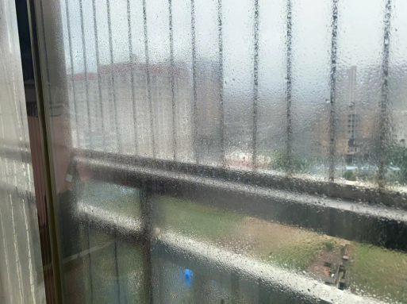
A．遇热汽化吸热形成的 B．遇热汽化放热形成的
C．遇冷液化放热形成的 D．遇冷液化吸热形成的
9．（2024·黑龙江牡丹江·中考真题）据《天工开物》记载，“晒纸”是造纸工艺的流程之一，其做法是将湿纸放在阳光下晒干，如图所示。“晒纸”时发生的物态变化是（ ）
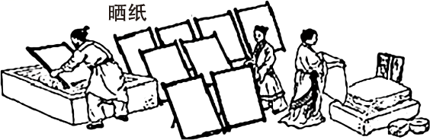
A．凝固 B．汽化 C．升华 D．液化
10．（2024·江苏淮安·模拟预测）天气预报说北方有一股强冷空气南下，昆明地区将会有一场小雨。下列说法正确的是（ ）
A．水蒸气遇到冷空气迅速熔化形成降雨
B．雨后操场上的水消失是水的汽化
C．淋雨后容易感冒是因为人身上的水升华吸热而受凉
D．洗澡时发现房间里充满“白气”，这些“白气”是水蒸气
11．（2023·四川资阳·中考真题）中华文明源远流长。我国民间不少谚语、成语均蕴含了丰富的热学知识。有关热现象，下列说法中错误的是（ ）
A．“下雪不冷化雪冷”是因为积雪融化时会吸收周围环境的大量热量，导致温度降低
B．“真金不怕火炼”是因为金的熔点比较高，一般炉火温度达不到金的熔点，不能使金熔化
C．“扬汤止沸”，通过将开水舀出来又倒回去的方式，提高了水的沸点，达到了“止沸”的目的
D．“釜底抽薪”，说明水在沸腾之后，要继续吸热才能保持沸腾状态，“抽薪”以后停止了加热，便能制止水的沸腾
12．（2021·江苏无锡·中考真题）如图是“观察水的沸腾”实验，水正在沸腾，下列说法中错误的是（ ）
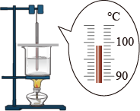
A．温度计的示数是99°C B．水中的气泡内只有空气
C．水中上升的气泡体积由小变大 D．保持水沸腾需要继续加热
13．（2023·江苏无锡·一模）小明用纸锅也能将水烧开。如图所示，在纸锅内盛放一定量的水，放在酒精灯上加热，一会儿水沸腾了，但纸锅却没有被点着，这是因为水加热达到沸点后，需要________（选填“吸收”或“放出”）大量的热量，但温度保持不变，使纸锅的温度低于纸的着火点而不会燃烧，水沸腾后，停止加热一段间，水________（选填“会”或“不会”）汽化。
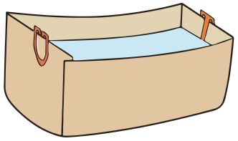
14．（2024·江苏南京·模拟预测）小明和小聪利用如图所示的装置研究“水沸腾”实验，他们选取水的质量分别为100g和200g。
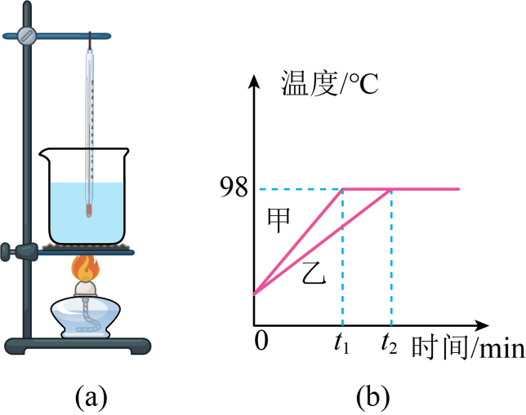
（1）图（a）所示的实验装置，安装顺序是________（选填“自上而下”或“自下而上”）；
（2）在水温升高到90℃后，小明每隔1min记录一次温度计的示数，同时注意观察水中发生的现象，直至水沸腾并持续2min后停止加热，根据收集的证据描绘的温度时间图像如图（b）所示，图像________（选填“甲”或“乙”）是依据小明的实验证据描绘的，水的沸点为________℃；
（3）实验过程中撤掉酒精灯后，过了一会儿发现水停止沸腾，原因可能是：________。
A．不能继续吸热；B．温度降低到沸点以下；C．以上两种原因都有可能

三、熔化和凝固（共8小题）
15．（2024·广东·中考真题）《淮南子·俶真训》记载：“今夫冶工之铸器，金踊跃于炉中”。金属在炉中从固态变为液态的过程是（ ）
A．汽化 B．液化 C．熔化 D．凝固
16．（2024·湖北·中考真题）如图是我国的传统民俗表演“打铁花”。表演者击打高温液态铁，液态铁在四散飞溅的过程中发出耀眼的光芒，最后变成固态铁。此过程发生的物态变化是（ ）
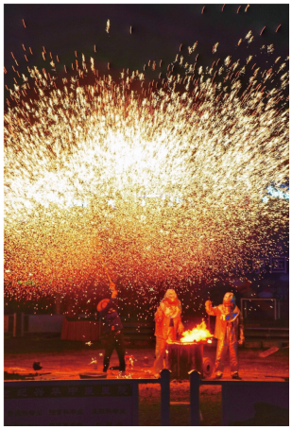
A．升华 B．凝华 C．熔化 D．凝固
17．（2024·安徽·中考真题）我国古代科技著作《天工开物》里记载了铸造“万钧钟”和“鼎”的方法，先后用泥土制作“模骨”，“干燥之后以牛油、黄蜡附其上数寸”，在油蜡上刻上各种图案（如图），然后在油蜡的外面用泥土制成外壳。干燥之后，“外施火力炙化其中油蜡”，油蜡流出形成空腔，在空腔中倒入铜液，待铜液冷却后，“钟鼎成矣”。下列说法正确的是（ ）
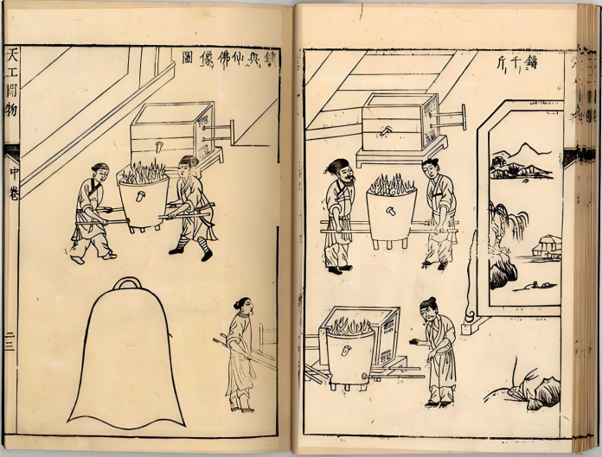
A．“炙化其中油蜡”是升华过程 B．“炙化其中油蜡”是液化过程
C．铜液冷却成钟鼎是凝固过程 D．铜液冷却成钟鼎是凝华过程
18．（2024·江苏扬州·二模）科学家发明了一种世界上最小的温度计“碳纳米管温度计”。研究人员在长约10⁻⁶米，直径10⁻⁷米的碳纳米管中充入液态的金属镓，当温度升高时，管中的金属镓会膨胀，通过电子显微镜就可读出温度值，其测量范围为$18℃∼490℃$，且精确度高，可用于检查电子线路是否异常、测定毛细血管的温度等许多方面。根据以上信息，你认为下列推测正确的是（ ）
A．碳纳米管的体积在$18℃∼490℃$之间随温度变化较大，可测量温度
B．金属镓的体积在$18℃∼490℃$之间随温度变化较大，可测量温度
C．金属镓的体积在$18℃∼490℃$之间随温度变化不均匀
D．金属镓的熔点很高为490℃
19．（2024·黑龙江哈尔滨·中考真题）如图是探究“晶体熔化规律”和“液体沸腾规律”的实验装置，下列说法不正确的是（ ）
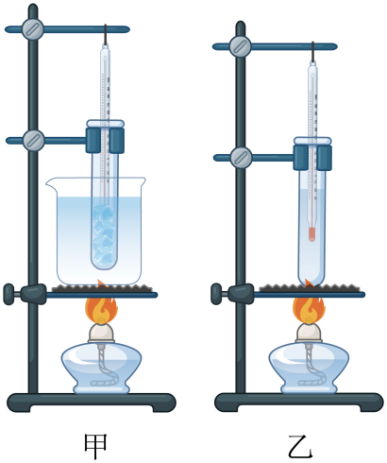
A．甲实验用“水浴加热法”可以使试管中的物质受热均匀
B．为了得到普遍规律，两个实验均应进行多次实验
C．两个实验都需要记录加热时间
D．甲实验装置可以探究所有金属的熔化特点
20．（22-23八年级上·江苏南京·期中）如图是甲、乙两种固体的熔化实验图像，其中________（甲/乙）是非晶体，甲物质第2分钟的状态是________（固态/液态/固液共存态），甲物质在ab段过程中________（需要/不需要）吸收热量。
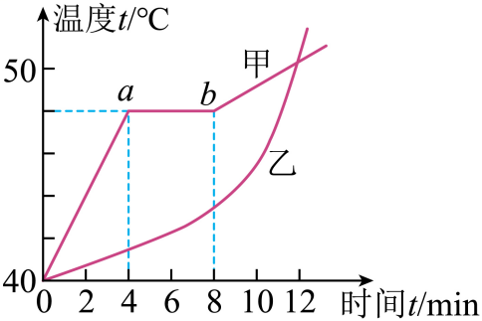
21．（2023·江苏南通·中考真题）小明在厨房炖汤，向沸腾的汤中加入盐，汤瞬间沸腾得更剧烈了。在跟同学讨论后，大家对水加盐后的变化，提出了丰富的猜想：
猜想1：盐水的沸点比水低；
猜想2：盐水的比热容比水小；
为验证猜想，小明用两只同型号的电水壶，分别装入质量和初温都相同的盐水和水，同时加热，用温度传感器测出它们的温度并记录在下表中；
T/min | 0 | 1 | 2 | 3 | 4 | 5 | 6 | 7 | 8
t_{盐水}/℃ | 32 | 50 | 65 | 79 | 89 | 98 | 99.8 | 99.8 | 99.8
t_{水}/℃ | 32 | 48 | 62 | 75 | 84 | 92 | 98 | 99.3 | 99.3
小明描点作出水的温度t_{水}随时间T变化的图像，如图所示；
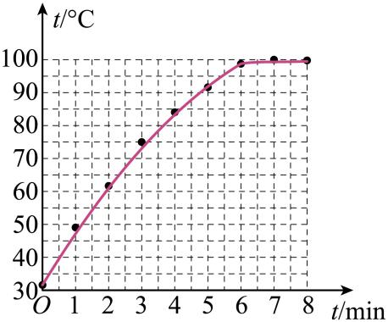
小红、小亮用其他型号电水壶进行上述实验，实验现象与小明相似；
（1）根据表中数据，请在图中描点作出盐水温度t_{盐水}随时间T变化的图像。由图像可知，盐水和水加热过程中温度变化的共同特点是________________；
（2）实验中，盐水的沸点是________℃。小明认为盐水沸点低于100℃，所以猜想1是正确的；小红认为盐水的沸点比水高，所以猜想1是错误的。你赞同谁的观点？________；
（3）进一步分析数据和图像可知，猜想2是________（选填“正确”或“错误”）的，判断的依据：________________________________________；
（4）小亮分析表中数据认为“水加盐后能更快沸腾”，你觉得他的说法是否可靠？请说明理由________________________________________。
22．（2016·江苏扬州·中考真题）某综合实践活动小组在制作一个医用冷藏盒时，不知道给药品降温用冰好，还是盐水结成的冰好？他们动手测量了盐水的凝固点。
（1）在选择器材时，小明提出不要使用量程为﹣2℃～102℃的温度计，要使用量程为﹣20℃～102℃的温度计，这样考虑主要是基于什么假设？ 。
（2）小明和小红分别通过实验得到了盐水的凝固图像如图所示，则小明所测盐水的凝固点是 ℃。
（3）他们同时发现所测得盐水凝固点并不相同，于是对比了双方实验过程，发现烧杯中装水都是200mL，小明加了一汤匙的盐，而小红加了3汤匙的盐，由此作出猜想：盐水的凝固点与盐水的浓度有关。接着多次实验得出不同浓度盐水的凝固点，数据记录如表，分析表格中数据可知，当盐水浓度增大时，其凝固点________。
（4）小明由表格数据得到盐水浓度为21%时凝固点最低，其值为﹣18℃，你认为他的判断准确吗？________，（选填“准确”或“不准确”），你判断的理由是________________________________________。
盐水浓度（%） | 0 | 3 | 6 | 9 | 12 | 15 | 18 | 21 | 24 | 27 | 30 | 36
凝固点（℃） | 0 | ﹣ | ﹣4 | ﹣6 | ﹣8 | ﹣11 | ﹣15 | ﹣18 | ﹣17 | ﹣1.8 | ﹣0.4 | 0
（5）你认为给冷藏盒中药品降温最好选用________________________（选填“冰”或“适当浓度盐水结成的冰”）。
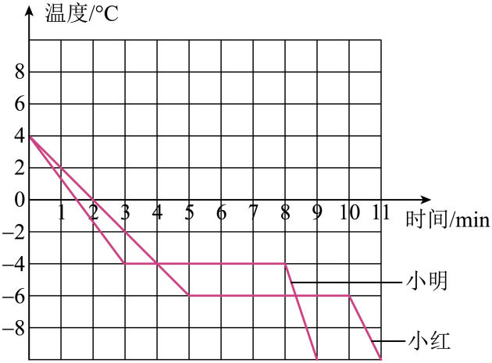

四、升华和凝华（共6小题）
23．（2024·吉林·中考真题）雾凇的形成发生的物态变化是（ ）
A．升华 B．凝固 C．熔化 D．凝华
24．（2024·四川乐山·中考真题）有一种手抛灭火弹，弹内装有干冰（固态二氧化碳）。将灭火弹投入火场后，达到灭火效果。上述过程中干冰发生的物态变化是（ ）
A．升华 B．液化 C．凝华 D．汽化
25．（2024·黑龙江哈尔滨·中考真题）“北国好风光，尽在黑龙江”，下列物态变化属于升华的是（ ）
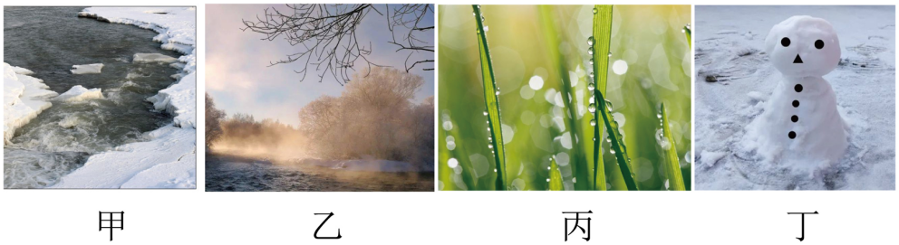
A．甲图：初春、扎龙湿地冰雪消融 B．乙图：盛夏，林都伊春薄雾消散
C．丙图：金秋，镜泊湖畔朝露晶莹 D．丁图：寒冬，太阳岛上雪人变小
26．（2024·江苏无锡·一模）2024年2月22日， 无锡下“霰”（xiàn）了。 “霰”既不是雪也不是冰雹，它是高空中的水蒸气遇到冷空气形成的一种白色不透明的圆锥形或者球形的固态颗粒。“霰”是由以下哪种物态变化形成的（ ）
A．凝固 B．熔化 C．液化 D．凝华
27．（2023·江苏扬州·一模）2023年1月初，经扬州市人民政府批准，为改善空气质量，扬州市气象局计划近期开展人工增雨作业。气象部门实施人工增雨，用飞机在高空喷洒干冰，干冰进入云层后迅速________成为气体，并从周围吸收大量的热，空气温度急剧下降，使空气中水蒸气________成小冰晶，这些冰晶逐渐变大而下降，遇暖气后吸收热量而熔化为雨滴落到地面。（均填物态变化名称）
28．（2022·江苏南京·模拟预测）小明在观察“碘锤”中的物态变化之前，查阅资料得知：酒精灯外焰的温度约为$800℃$，碘的熔点为$113.7℃$ $。$采用图中的两种方式加热，图甲的碘颗粒吸热会________（填物态变化名称），图乙中的碘颗粒吸热除了发生图甲中的物态变化外，还可能会________（填物态变化名称）；两种方式停止加热后，“碘锤”中的碘蒸气会________（填物态变化名称），这一过程需要________热。
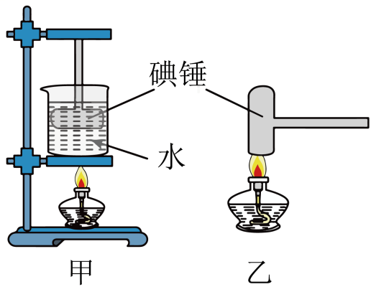

五、水循环（共6小题）
29．（2024·山东烟台·中考真题）霜、雾、露、雪是自然界中常见的现象，下列关于它们的说法正确的是（ ）
A．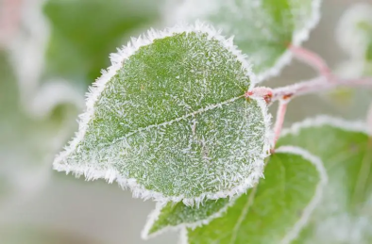霜的形成是凝固现象，需要放热
B．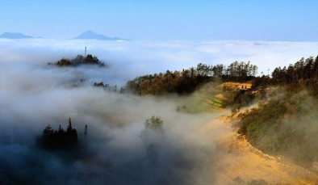雾的形成是液化现象，需要放热
C．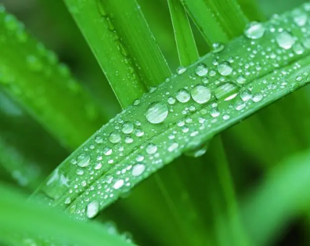露的形成是升华现象，需要吸热
D．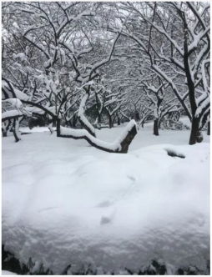雪的形成是凝华现象，需要吸热
30．（23-24八年级上·江苏连云港·阶段练习）我国是严重缺水的国家，水资源人均占有量是世界的25%，是世界上人均水资源最贫乏的国家之一。我们要提高节水意识，培养良好的用水习惯。关于地球的水循环，下列说法中正确的是（ ）
A．海水吸热汽化成水蒸气 B．水蒸气遇冷凝华成小水滴
C．小水滴凝华成小冰晶 D．小冰晶液化成雨水
31．（2021·江苏淮安·一模）水是人类最为宝贵的资源，地球上可供人类使用的淡水不到总水量的1%。如果没有水，地球上将没有生命；地球上的水在不停地循环，同时发生着物态变化，下列说法正确的是（ ）
A．自然界的水在不停地循环，总量也基本不变，因此不需要节约用水
B．阳光晒暖了海洋，海水吸热蒸发成为水蒸气上升到空中
C．水蒸气在寒冷的高空急剧降温凝固成小冰晶
D．水循环过程中，发生了多种物态变化，没有能量的转化或转移
32．（23-24八年级上·江苏常州·期中）目前，世界上有20多亿人口面临缺乏淡水，有关部门呼吁市民节约用水。下列节水措施中错误的是（ ）
A．用工业废水直接浇灌农田
B．洗过菜的水用来浇花
C．生活污水集中处理后再排放
D．推广使用节水龙头
33．（2023·江苏无锡·中考真题）水循环伴随着水的物态变化过程．下列说法中正确的是（ ）
A．海水吸热汽化成水蒸气 B．水蒸气遇冷凝华成小水滴
C．小水滴凝华成小冰晶 D．小冰晶液化成雨水
34．（22-23八年级上·江苏镇江·期中）阅读短文并回答问题。
大自然中的水循环
如图是大自然中水循环现象的示意图。江、河、湖、海以及大地表层中的水不断蒸发变成水蒸气。当含有很多水蒸气的空气升入高空时，水蒸气的温度降低变成小水滴或凝成小冰晶，这就是云。在一定条件下，云中的小水滴和小冰晶越来越大，就会下落。在下落过程中，小冰晶又变成小水滴，与原来的水滴一起落到地面，这就形成了雨。
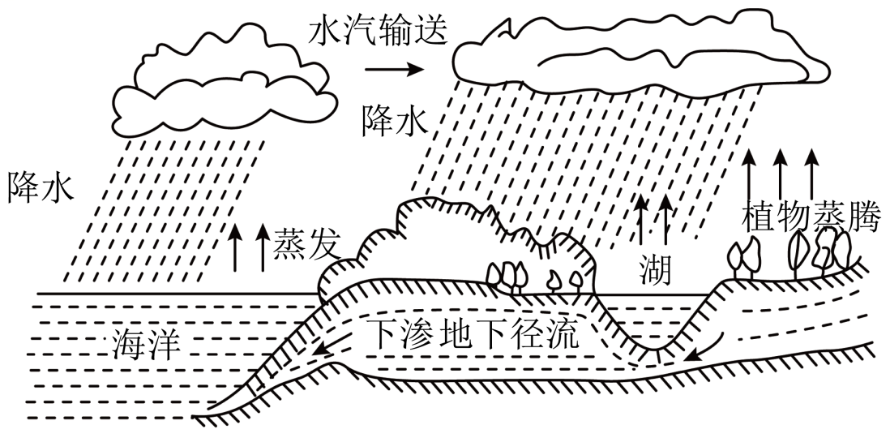
请根据上述材料，回答下列问题：
（1）请在横线上写出相应物态变化名称：“水蒸气的温度降低凝成小冰晶”属于________现象，“小冰晶又变成小水滴”属于________现象；
（2）在干旱地区可通过人工降雨的方法向天取水：把干冰（固态二氧化碳）撒到云层中，干冰一旦进入云层，就很快________（填物态变化名称）变成气体，并从周围吸收大量的热，使云层温度降低导致降雨；
（3）节约用水从我做起，请你写出日常生活中的一项节水措施：________________________________________________。

